**Пристрої введення-виведення**

**Веб-камери__________________________________________________________________2**

**Принтери___________________________________________________________________3**

**Мікрофони__________________________________________________________________4**

**Клавіатури__________________________________________________________________5**

**Миші_______________________________________________________________________6**

**Монітори____________________________________________________________________7**

**Навушники__________________________________________________________________8**

**Принтери____________________________________________________________________9**

**Колонки_____________________________________________________________________11**

**Мультимедійні проектори_____________________________________________________10**

**Веб-камери**

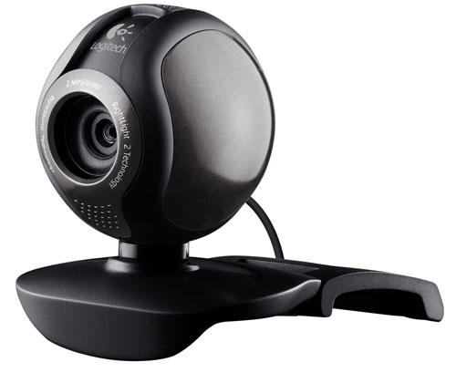

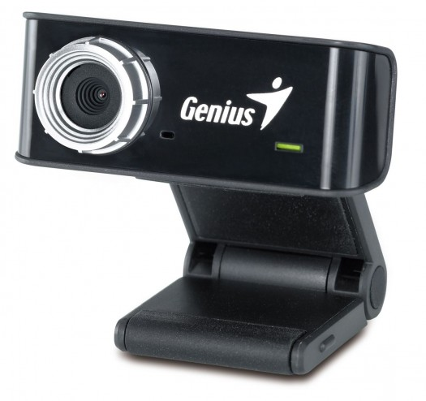

**Принтери**

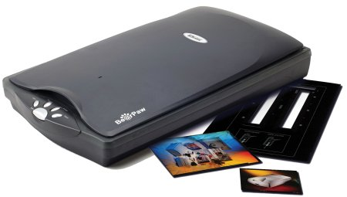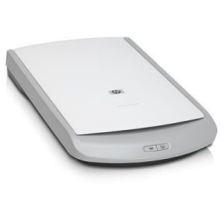

**Мікрофони**

